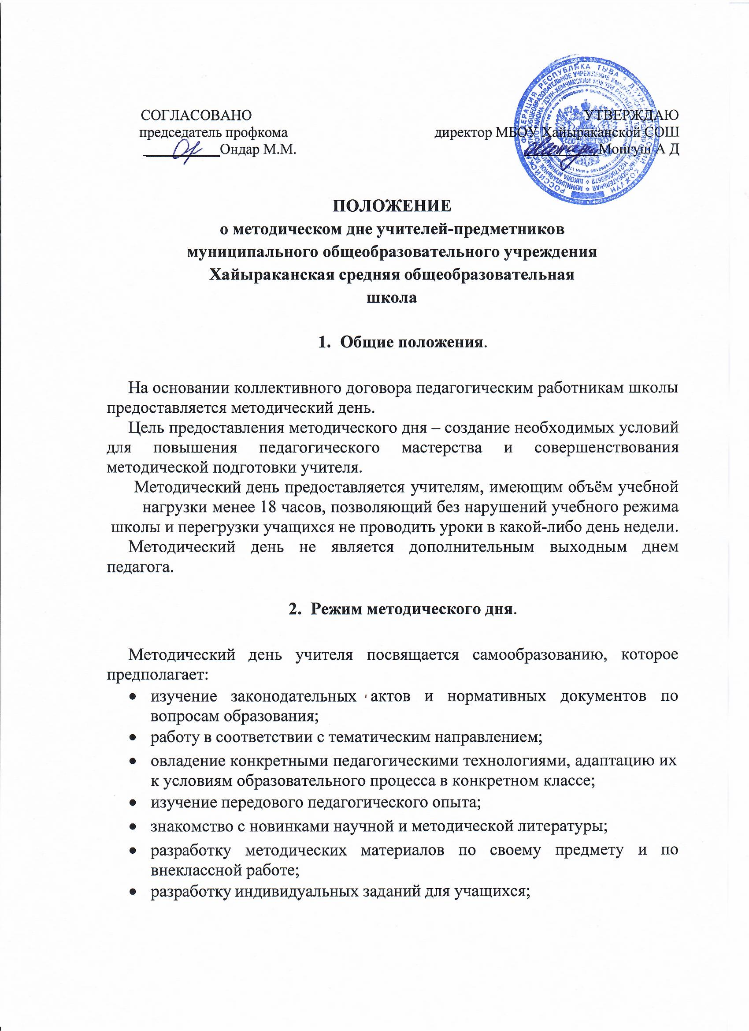
- посещение библиотек, лекций специалистов, работу в методическом кабинете.
Перед началом каждого учебного года в сроки, установленные администрацией школы, педагогические работники представляют заместителю директора по учебно-воспитательной работе примерный план разработки методических материалов, который осуществляется в ходе методических дней, а также описание предполагаемых результатов работы по темам самообразования.
В методический день учитель-предметник обязан:
- участвовать во всех заранее запланированных мероприятиях, проводимых как в школе, так и вне её территории;
- при необходимости заменять заболевших учителей;
- присутствовать на открытых уроках коллег из методического объединения;
- при выполнении обязанностей классного руководителя – руководить дежурством класса по школе.

Контроль соблюдения режима методического дня.

Соблюдения режима методического дня осуществляет заместитель директора по учебно-воспитательной работе, который:
- контролирует работу учителей по самообразованию;
- дает индивидуальные рекомендации учителям по темам их самообразования;
- организует и проводит методические совещания, теоретические и практические семинары;
- осуществляет руководство другими формами методической работы;
- осуществляет помощь в составлении индивидуальных программ самообразования педагогов;
- организует и проводит диагностику результатов работы учителей и повышения их профессионального мастерства.

